МАДОУ Детский сад № 323 ГО г.Уфа РБ

Картотека на тему:
«Обучающие мультфильмы по ПДД»

Составила:
старший воспитатель
Муратова Н.Н.
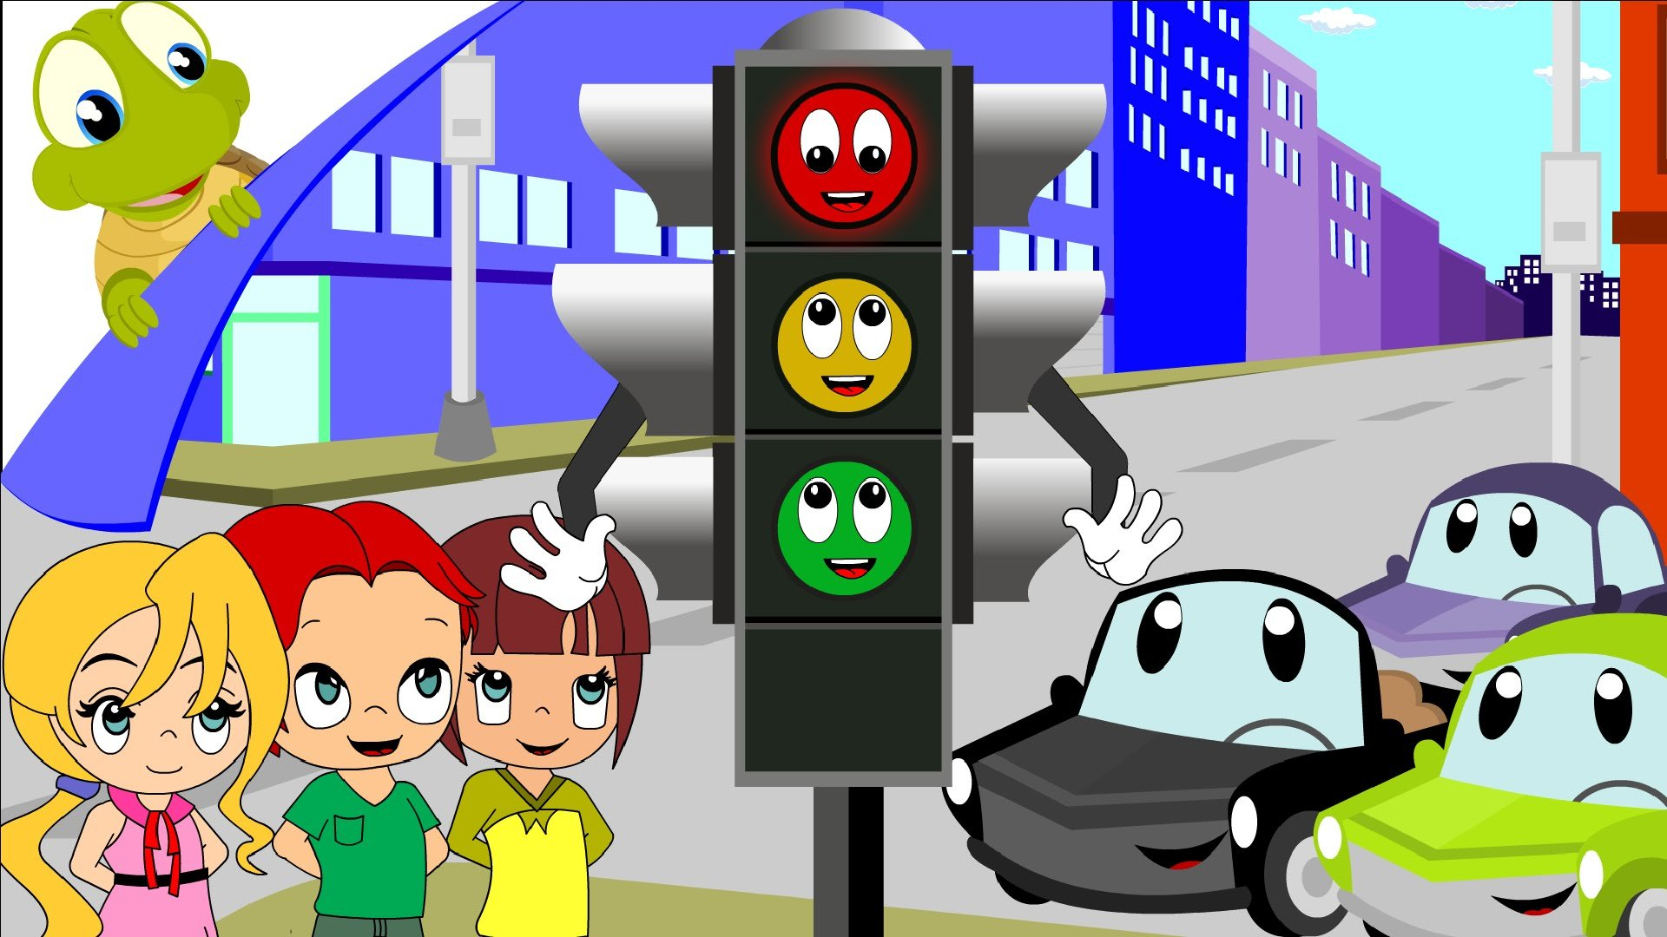

Мультфильмы по ПДД для детей
I. «Уроки тетушки совы»
Серия 1. История ПДД – http://avtoline-nsk.ru/c/multfilmy-po-pdd/uroki-tetushki-sovy-istoriya-pdd.html
Серия 2. Виды транспорта - http://avtoline-nsk.ru/c/multfilmy-po-pdd/uroki-tetushki-sovy-vidy-transporta.html
Серия 3. Во дворе и подъезде - http://avtoline-nsk.ru/c/multfilmy-po-pdd/uroki-tetushki-sovy-vo-dvore-i-podezde.html
Серия 4. Дорога и знаки - http://avtoline-nsk.ru/c/multfilmy-po-pdd/uroki-tetushki-sovy-doroga-i-znaki.html
Серия 5. Пешеходные переходы - http://avtoline-nsk.ru/c/multfilmy-po-pdd/uroki-tetushki-sovy-peshehodnye-perehody.html
Серия 6. Перекрестки - http://avtoline-nsk.ru/c/multfilmy-po-pdd/uroki-tetushki-sovy-perekrestki.html
Серия 7. В плохую погоду – http://avtoline-nsk.ru/c/multfilmy-po-pdd/uroki-tetushki-sovy-v-plohuyu-pogodu.html
Серия 8. Разные дороги - http://avtoline-nsk.ru/c/multfilmy-po-pdd/uroki-tetushki-sovy-raznye-dorogi.html
Серия 9. Безопасность на транспорте - http://avtoline-nsk.ru/c/multfilmy-po-pdd/uroki-tetushki-sovy-bezopasnost-na-transporte.html
Серия 10. Метро и железная дорога - http://avtoline-nsk.ru/c/multfilmy-po-pdd/uroki-tetushki-sovy-metro-i-jeleznaya-doroga.html
Серия 11. Малыш и авто - http://avtoline-nsk.ru/c/multfilmy-po-pdd/uroki-tetushki-sovy-malysh-i-avto.html
Серия 12. Велосипед - http://avtoline-nsk.ru/c/multfilmy-po-pdd/uroki-tetushki-sovy-velosiped.html
II. «Робокар Поли и его друзья»
Серия 1. Перебегать дорогу - опасно! - http://polirobokar.ru/2-sezon/1-seriya.html
Серия 2. Как безопасно перейти дорогу - http://polirobokar.ru/2-sezon/2-seriya.html
Серия 3. Безопасность в школьном автобусе - http://polirobokar.ru/2-sezon/3-seriya.html
Серия 4. На дороге с умом - http://polirobokar.ru/2-sezon/4-seriya.html
Серия 5. Берегитесь «слепых зон» - http://polirobokar.ru/2-sezon/5-seriya.html
Серия 6. Чем опасен дождь? - http://polirobokar.ru/2-sezon/6-seriya.html
Серия 7. Правила поведения на дороге - http://polirobokar.ru/2-sezon/7-seriya.html
Серия 8. Как играть в мяч? - http://polirobokar.ru/2-sezon/8-seriya.html
Серия 9. Безопасная езда на велосипеде - http://polirobokar.ru/2-sezon/9-seriya.html
Серия 10. Опасность в темноте - http://polirobokar.ru/2-sezon/10-seriya.html
Серия 11. Когда случаются аварии - http://polirobokar.ru/2-sezon/11-seriya.html
Серия 12. Создатели безопасных карт - http://polirobokar.ru/2-sezon/12-seriya.html
Серия 13. Как вести себя на перекрёстках – http://polirobokar.ru/2-sezon/13-seriya.html
Серия 14. Как вести себя на парковке - http://polirobokar.ru/2-sezon/14-seriya.html
Серия 15. Где можно кататься на роликах и скейтборде - http://polirobokar.ru/2-sezon/15-seriya.html
Серия 16. Как переходить дорогу - http://polirobokar.ru/2-sezon/16-seriya.html
Серия 17. Смотри под ноги, когда гуляешь - http://polirobokar.ru/2-sezon/17-seriya.html
Серия 18. Безопасная езда на велосипеде - http://polirobokar.ru/2-sezon/18-seriya.html
Серия 19. Правила безопасности в снежный день - http://polirobokar.ru/2-sezon/19-seriya.html
Серия 20. Не бегай между машинами - http://polirobokar.ru/2-sezon/20-seriya.html
Серия 21. Папин рассказ о машинах - http://polirobokar.ru/2-sezon/21-seriya.html
Серия 22. Не соблюдение ПДД на улице - http://polirobokar.ru/2-sezon/22-seriya.html
Серия 23. Что нужно знать о стройплощадках - http://polirobokar.ru/2-sezon/23-seriya.html
Серия 24. Ремни безопасности в автобусе - http://polirobokar.ru/2-sezon/24-seriya.html
Серия 25. Две стороны дороги в школу - http://polirobokar.ru/2-sezon/25-seriya.html
Серия 26. Викторина по безопасности на дороге - http://polirobokar.ru/2-sezon/26-seriya.html
III. Лукоморье Пикчерз
1. «Светофор» - https://www.youtube.com/watch?v=Bx9eXKhf5PU
2. «Два похожих знака» - https://www.youtube.com/watch?v=SrCFq5NXio0
3. «Пешеходный переход» - https://www.youtube.com/watch?v=DibUTfEhofU
4. «Где опасно играть» - https://www.youtube.com/watch?v=JFpDJS5E804
5. Знак «Осторожно дети»- https://www.youtube.com/watch?v=l_-SMB0EOGQ
IV. «Аркадий Паровозов спешит на помощь»
1. Почему опасно перебегать дорогу на красный свет светофора? - https://www.youtube.com/watch?v=JyIL3wJSFfk
2. Почему важно пристегивать в машине ремень безопасности? - http://videobox.tv/video/40481805/
3. Почему переходя дорогу нужно слазить с велосипеда? - https://www.youtube.com/watch?v=NReNt1Fi_Jg
4. Почему в автобусе нужно держаться за поручни? - https://www.youtube.com/watch?v=00TLqII0E1c
5. Почему нельзя кататься на санках рядом с проезжей частью? - http://nradio.me/news/watch/videoJq0MfTvdRD2RiI
6. Почему опасно ходить по велосипедным дорожкам? - https://www.youtube.com/watch?v=qhtEM6kPgoE
7. Почему опасно играть на автомобильной стоянке? - https://www.youtube.com/watch?v=AwTdlwtRe1s

